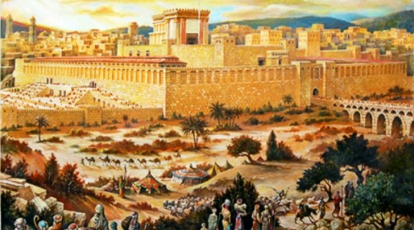
המכינה הקדם צבאית "נחשון" המדרשה הישראלית למנהיגות חברתית
מחזור ט"ז הראשון, מצודת יואב 2013, התשע"ג,
שבוע- 24 ירושלים 'עומק השטח'

 | יום א'  10/2/13 ל שבט |  | יום ב'  11/2/13 א אדר |  | יום ג'  12/2/13 ב אדר |  | יום ד'  13/2/13 ג אדר | יום ה'  14/2/13 ד אדר | יום ו'  15/2/13 ה אדר
מנחה תורן | שרון |  | מעיין |  | רותם |  | שרון | רותם | מעיין
מוביל יום | תומר |  | דוד |  | אסף |  | יובל ס | צוק | מיטל
תורנים | אסצ'לו+אביה |  | אלמקן+שבא |  | יעל ש.+יאיר |  | קובי+גיל | דניאל+יהודה | שחר כ.+יובל ס.
6:00 |  |  |  |  |  |  |  | ארוחת בוקר +  פתיחת יום | 04:00 מסע "עולים לירושלים" מנחל כרם עד יער ירושלים
 | פתיחת יום |  | פתיחת יום |  | פתיחת יום
7:00 | שלם:  סינון ביער השלום | ציון:  בית  מדרש | שלם:  בית  מדרש+סיור בנקבת השילוח | ציון:  חפירות עיר דוד | שלם:  חפירות עיר דוד | ציון:  בית  מדרש | ארוחת בוקר | סיור רגלי:  משכננות שאננים + מוסררה
8:00 |  |  |  |  |  |  | 7:30- פתיחת יום |  | ארוחת בוקר
 |  |  |  |  |  |  | 8:30- יציאה למוזיאון
9:00 |  |  |  |  |  |  | מוזיאון ישראל:  דגם בית שני, היכל הספר, סרט מקדש עם.  "כתות בית שני"- הילל מאלי |  | סיכום שבוע
10:00 |  |  |  |  | 10:30-12:00  זאביק  על ירושלים |  |  | סיור באוניברסיטה העברית- הר הצופים  דניאל | 9:00- יציאה
11:00 | בית  מדרש | סינון ביער השלום | חפירות עיר דוד | בית  מדרש+סיור בנקבת השילוח |  |  |  |  | שבת שלום!  פרשת:תרומה
12:00 |  |  |  |  | בית  מדרש | חפירות עיר דוד |  | רכבת קלה לשוק מחנה יהודה + א.צ
13:00 |  |  |  |  |  |  | א.צ בעמק המצלבה +  נסיעה לעיר עתיקה | שוק מחנה יהודה
14:00 |  |  |  |  |  |  |  | נחלאות
15:00 | ארוחת צהריים |  | ארוחת צהריים |  | ארוחת צהריים |  | מרכז  דוידסון +  סדנאת מקדש בשערי חולדה | הקפצה למאגר בית זית
16:00 | סיור בעיר דוד  תצפית בצופה,  מערכת מים כנענית, כניסה למעיין מלמטה, פיר וורן.  חזרה ליער שלום |  | סיור בעיר העתיקה  מרכז אריאל,  דגם בית ראשון, ומגדל ישראלי  חומה רחבה  18:00 סדנת נבואה במרכז אריאל  18:45 אלדד וייל |  | ארמון הנציב  + אמה חשמונאית |  |  | קומזיץ
17:00 |  |  |  |  |  |  | הכותל  המערבי
18:00 |  |  |  |  | הליכה לרמת רחל  מד"ס +  מקלחות +  ארוחת ערב |  | סיור קריאת המואזין ופעמוני הכנסיה- נצרות ואסלם בירושלים
19:00
19:30 | ארוחת ערב |  | ארוחת ערב |  |  |  | ארוחת ערב | ארוחת ערב
20:30 | משבצת חולייה |  | סדנה מוזיקלית אילן קינן |  | 22:00- הקפצה חזרה ליער השלום |  | ג'יי ג'יי | עיבוד יום
22:00 | עיבוד יום |  | עיבוד יום |  | עיבוד יום |  | עיבוד יום
לינה | יער השלום |  | יער השלום |  | יער השלום |  | יער השלום | מאגר בית זית
